


Wrocław, 25.09.2025 r.

Pani Paulina Hennig-Kloska
Ministra Klimatu i Środowiska Ministerstwo Klimatu i Środowiska ul. Wawelska 52/54
00-922 Warszawa

Szanowna Pani Ministro,

w nawiązaniu do spotkania z Podsekretarz Stanu Anitą Sowińską na temat instalacji do termicznego przekształcania odpadów komunalnych, przesyłamy propozycje zmian w przepisach:

1. PROCENTOWY LIMIT SPALANIA

Ponowne wpisanie w ustawie o odpadach artykułu 35b ust. 1, określającego udział masy termicznie przekształcanych odpadów komunalnych oraz odpadów pochodzących z przetwarzania odpadów komunalnych na terenie kraju w stosunku do masy wytworzonych odpadów komunalnych na terenie kraju.

Zapis o 30% limicie został przyjęty w Krajowym Planie Gospodarki Odpadami i w ślad za nim w wojewódzkich planach gospodarki odpadami. Co prawda limit ten wynika wprost z wymaganych docelowych poziomów recyklingu dla odpadów komunalnych i opakowaniowych ustanowionych przez Dyrektywy 2018/851 i 2018/852, ale nadal jest niezrozumiały lub kontestowany przez władze samorządowe.

Stąd, w sytuacji Polski, dodatkowy zapis ustawowy ma istotne znaczenie dla powstrzymania absurdalnych zamierzeń inwestycyjnych, które nie biorą pod uwagę obowiązków dotyczących recyklingu.

2. OBOWIĄZEK UJĘCIA SPALARNI W WOJEWÓDZKIM PLANIE GOSPODARKI ODPADAMI

Wnosimy o przywrócenie i zaktualizowanie art. 38a ustawy o odpadach w brzmieniu:

Jeżeli instalacja, przeznaczona do przetwarzania zmieszanych odpadów komunalnych oraz przeznaczonych do składowania lub termicznego przekształcania pozostałości z sortowania odpadów komunalnych i pozostałości z procesu mechaniczno-biologicznego przetwarzania zmieszanych odpadów komunalnych, nie została ujęta w wojewódzkim planie gospodarki odpadami, odmawia się wydania decyzji o środowiskowych uwarunkowaniach, pozwolenia na budowę, pozwolenia zintegrowanego lub zezwolenia na przetwarzanie odpadów w tej instalacji.

W takiej formie artykuł ten eliminowałby lukę w istniejących przepisach, które dopuszczają do wydania decyzji o środowiskowych uwarunkowaniach i pozwolenia na budowę dla inwestycji, które następnie nie powinny otrzymać pozwolenia zintegrowanego z uwagi na ich niezgodność z planami gospodarki odpadami - art. 186 ust. 1 ustawy z dnia 27 kwietnia 2001 r. Prawo ochrony środowiska (Dz.U.2021.1973).

Artykuł p.o.ś. był wielokrotnie wskazywany przez poprzednie kierownictwo Ministerstwa jako ten, który uniemożliwiłby realizację inwestycji nie wpisanych do planów inwestycyjnych WPGO, a ubiegających się o decyzje i pozwolenia. Zwracaliśmy wówczas uwagę, że w praktyce nie można liczyć na to, że urzędnik władny do wydania pozwolenia zintegrowanego będzie skłonny do negatywnego rozstrzygnięcia wniosku z uwagi na to, że inwestor uzyskał wcześniej w majestacie prawa inne decyzje i pozwolenia. Nie wspominając obawy o odpowiedzialność za niedopuszczenie do funkcjonowania już wybudowanej instalacji za dziesiątki lub setki milionów złotych.

Artykuł 38a w proponowanym brzmieniu umożliwia przejrzystą, kompleksową i spójną ocenę zgłaszanych propozycji w oparciu o procedury przewidziane dla tworzenia WPGO przez administrację rządową, samorządy lokalne, Ministra Klimatu i Środowiska oraz społeczeństwo.

3. UCHYLENIE ZAKAZU SKŁADOWANIA ODPADÓW PALNYCH

W rozporządzeniu Ministra Gospodarki z 16 lipca 2015 r. (Dz. U. z 2015 r. poz. 1277) w sprawie dopuszczania odpadów do składowania na składowiskach należy uchylić § 3 ust. 3 i Załącznik 4.

Zdaniem urzędników, którzy przygotowali te przepisy, ich głównym celem było zwiększenie poziomu recyklingu odpadów komunalnych. Twierdzenie to nie ma żadnych podstaw w rzeczywistości.

Analiza przeprowadzona dla Zero Waste Europe wskazywała, że wszędzie przepisy te powodowały zwiększenie wydajności spalarni odpadów, nie miały wpływu na zwiększenie poziomu recyklingu, a wręcz prowadziły do jego obniżenia, zwłaszcza gdy nie towarzyszyły mu inne rozwiązania prawne i ekonomiczne promujące redukcję oraz ponowne wykorzystanie odpadów.

Poniższy wykres pokazuje efekt wprowadzonego zakazu w krajach, których poziom gospodarki odpadami był zbliżony do ówczesnego w Polsce.

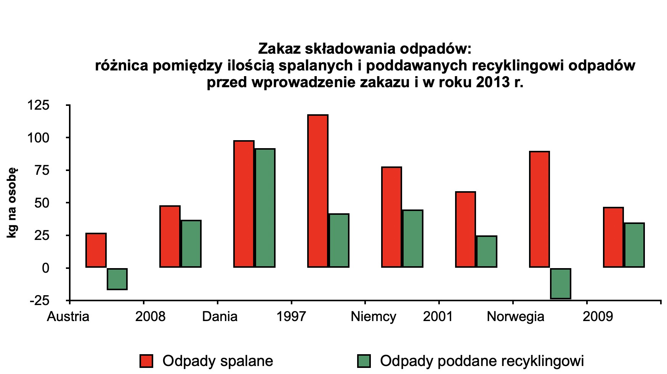

W Polsce zakaz składowania palnych odpadów komunalnych doprowadził w krótkim czasie do ponad dwukrotnego wzrostu kosztów ich zagospodarowania, pojawienia się patologii w formie podpaleń miejsc ich magazynowania oraz nielegalnego zakopywania odpadów. Do czasu wprowadzenia w 2020 roku obowiązku selektywnej zbiórki u źródła oraz wyznaczenia ambitnych poziomów ponownego użycia i recyklingu, ich poziom zwiększał się zaledwie o półtora punktu procentowego rocznie.

4. OPODATKOWANIE SPALANIA ODPADÓW ZA KORZYSTANIE ZE ŚRODOWISKA

Skutecznym narzędziem ograniczającym zapał do spalania odpadów i wzmocnienia działań na rzecz ich powtórnego wykorzystania byłoby opodatkowanie spalania odpadów w formie opłaty za korzystanie ze środowiska, podobnie jak to ma miejsce w przypadku ich składowania.

Podstawa do jej wprowadzenia jest już ustanowiona w art. 290 ust. 1 ustawy Prawo ochrony środowiska, jednak należałoby dodać odpowiedni zapis w ustępie 1 art. 290 jako punkt 9):

... zł/Mg za termiczne przekształcenie 1 Mg odpadów.

Rozporządzenie, wydane na podstawie art. 290 ust. 2 i 3 p.o.ś. powinno objąć opłatą wszystkie rodzaje odpadów poddawanych termicznemu przekształcaniu. Opłata taka jest dotychczas nakładana następujących krajach UE: Austria, Belgia, Dania, Francja, Hiszpania, Holandia, Łotwa, Portugalia, Włochy.

Sukcesywna redukcja ilości odpadów składowanych jest już wymagana art. 3b ust. 2a oraz 3c ust. 1 u.o.c.p.g. i nie powinna być zastępowana ich spalaniem, które np. w przypadku produktów wykonanych z lub z ich udziałem tworzyw sztucznych jest mniej korzystne z uwagi na emisje CO2.

3. LIMIT CZASU NA REALIZACJĘ INSTALACJI ODPADOWYCH
Wnosimy o dodanie do art. 37 ustawy odpadach przepisów w następującym brzmieniu:
ust. 4. W przypadku nie podjęcia w ciągu 3 lat realizacji inwestycji wpisanej do planu inwestycyjnego wojewódzkiego planu gospodarki odpadami i wskazanej w art. 38a, sejmik województwa wykreśla uchwałą inwestycję z planu inwestycyjnego i w jej miejsce może dopuścić do realizacji inną inwestycję w celu zaspokojenia istniejących potrzeb.
ust. 5. Do aktualizacji planu inwestycyjnego wojewódzkiego planu gospodarki odpadami, o której mowa w ust. 4 stosuje się odpowiednio przepisy art. 36.
Przepisy te umożliwiłyby okresową weryfikację planów inwestycyjnych WPGO przez sejmiki województw, opartą o ugruntowane procedury, w tym o przejrzysty proces konsultacji publicznych.
Uprzejmie prosimy o przeanalizowanie i zwrotne ustosunkowanie się do powyższych propozycji.
Podpisano:


Do wiadomości:
- Podsekretarz Stanu Anita Sowińska
- Posłanka na Sejm RP Małgorzata Tracz

